Câu 1: [0H1-2.2-3] Cho hình thoi tâm có cạnh bằng và . Gọi G là trọng tâm tam giác , tính độ dài của vectơ .
Lời giải
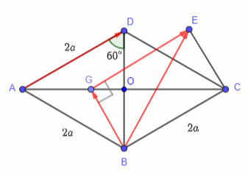
Cách 1.
Dựng hình bình hành (quy tắc hình bình hành).
Vì là hình thoi .
Ta có: .
tam giác là tam giác đều.
.
.
.
Tam giác là tam giác đều mà nên .
là hình bình hành và là hình chữ nhật .
Vậy .
Cách 2.
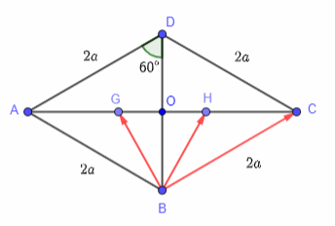
Gọi là trung điểm của
Vì là hình thoi .
Ta có: .
tam giác , là hai tam giác đều.
Ta có , , .
Vậy .
Câu 2: [0H1-2.2-3] (HK1-K10- năm 2021-2022) Cho tam giác vuông tại A có đường cao với , Tính với là trung điểm .
A. . B. . C. . D. .
Lời giải
+) Áp dụng định lí Py-ta-go cho .
Áp dụng hệ thức lượng cho ;
+) .
+)
.
Từ: .
Câu 3: [0H1-2.2-3] (Thi thử HK1-K10-STRONG-21-22) Cho tam giác đều cạnh , đường cao Dựng vectơ Độ dài của bằng
A. . B. . C. . D.
Lời giải
Chọn D
Ta có , với K là đỉnh của hình bình hành Khi đó,
Gọi là trung điểm của . Tam giác đều có và , suy ra
Từ đó .
Tài liệu được chia sẻ bởi Website VnTeach.Com
https://www.vnteach.com

